MỘT SỐ CHUYÊN ĐỀ BỒI DƯỠNG HSG VẬT LÝ PHẦN ĐIỆN HỌC

Để có chất lượng khi bồi dưỡng HSG phần điện học thì sau khi đã hệ thống toàn bộ kiến thức cơ bản cho học sinh thì ta sẽ chia phần điện học thành nhiều chuyên đề nhỏ, qua đó có điều kiện bồi dưỡng chuyên sâu hơn. Phần điện học có thể chia thành một số chuyên đề sau đây:
- Chuyên đề 1: Mạch điện tương đương
- Chuyên đề 2: Các quy tắc chuyển mạch
- Chuyên đề 3: Các bài toán chia dòng, phép chia thế
- Chuyên đề 4: Các bài toán về nút mạng, phương trình cộng thế
- Chuyên đề 5: Vai trò của dụng cụ đo (Ampe kế, Vôn kế)
- Chuyên đề 6: Các bài toán về biến trở - Toán biện luận
- Chuyên đề 7: Cực trị của các đại lượng điện
- Chuyên đề 8: Các phương án mắc mạch điện
- Chuyên đề 9: Xác định các đại lượng điện bằng thực nghiệm
- Chuyên đề 10: Nhiệt lượng – Công suất

Chuyên đề 1: MẠCH ĐIỆN TƯƠNG ĐƯƠNG

- Việc chuyển mạch điện đã cho thành mạch điện mới tương đương, sao cho mạch điện mới dễ dàng xác định được đoạn mạch nào là nối tiếp, song song sẽ giúp cho việc giải bài toán một cách thuận lợi. Vì vậy trong quá trình giảng dạy phần điện chúng ta không thể không hướng dẫn HS cách chuyển mạch và một số thủ thuật khi chuyển mạch.
I. PHƯƠNG PHÁP
Trong thực tế ta thường gặp 2 trường hợp sau:
+ Mạch điện gồm một số điện trở xác định, nhưng khi ta thay đổi hai nút vào ra của dòng điện mạch chính thì ta được các sơ đồ tương đương khác nhau. Đối với mạch điện dạng này thi chúng ta có thể thực hiện theo các bước sau:
- Xác định các nút vào ra của nguồn điện
- Xác định các nút điện thế trong mạch điện, nếu các nút có điện thế bằng nhau thì ta chập chúng lại, rồi biểu diễn các nút đó theo thứ tự hợp lý.
- Xác định các điện trở được nối với các nút điện thế nào trong sơ đồ ban đầu để mắc vào các nút điện thế tương ứng trong sơ đồ tương đương.
+ Mạch điện có điện trở, nút vào ra xác định, nhưng khi các khoá K thay nhau đóng mở, ta cũng được các sơ đồ tưưong đương khác nhau. Cách làm đối với đoan mạch loại này như sau:
- Nếu khoá K nào hở thì bỏ hẵn tất cả các thứ nối tiếp với K về cả 2 phía.
- Nếu K đóng ta chập hai nút hai bên khoá K với nhau thành 1 điểm.
- Xác định xem trong mạch có mấy điểm điện thế.
- Tìm các điện trở song song nhau, các phần nối tiếp nhau và vẽ sơ đồ.
II. CÁC VÍ DỤ MINH HOẠ;
Dạng 1: Mạch điện gồm một số điện trở xác định, nhưng khi ta thay đổi hai nút vào ra của dòng điện mạch chính thì ta được các sơ đồ tương đương khác nhau.
Ví dụ 1: Cho sơ đồ mạch điện (hình 1) Hãy vẽ sơ đồ tương đương để tính:
A
B
C
D
R₁
R₂
R₃
R₄
a) R_{AB};
b) R_{AC};
c) R_{BC}.

Giải:
R₁
R₂
R₄
R₃
A
B
C,D
∅
∅
- Tính R_{AB}: Ta chập C và D, mạch điện còn 3 điểm điện thế là A, B và C, nhận thấy R₁ mắc vào hai điểm A,B; R₂ mắc vào hai điểm B,C; R₃ mắc vào hai điểm A,D; R₄ mắc vào hai điểm B,D ta có sơ đồ sau:
- Tính R_{AC}. Ta chập C với D mạch cũng còn 3 điểm như câu a nhưng A là điểm vào, C là điểm ra, ta có sơ đồ sau:
R₁
R₄
R₂
R₃
A
R₃
D
C
B
∅
∅

- Tính R_{BC} Chập C và D Khi đó mạch gồm 3 nhánh song song R₄, R₂ và bộ nối tiếp gồm R₁, R₃
R₁
R₃
R₄
R₂
B
C,D
A
∅
∅
•

Ví dụ 2: Cho mạch điện như hình vẽ 2. Hãy vẽ sơ đồ tương đương để tính các điện trở sau:
A
B
C
D
N
M
R₁
R₂
R₃
R₄
R₅
R₆
  - R_{AB};
  - R_{AC};
  - R_{AD};
  - R_{CB};

R₁
R₆
R₃
R₄
R₂
R₅
A,M,N
B
∅
∅
C
D
•
•
•
•
Giải:
a) Tính R_{AB}
Chập A, M, N với nhau

b) Tính R_{AC}
R₁
R₆
R₂
R₅
R₄
R₃
A,M,N
C
∅
∅
•
•
•
•
B
D

R₁
R₆
R₂
R₃
R₅
R₄
A N
M
∅
∅
•
•
•
•
•
•
B
C
D

c) Tính R_{AD}

d) Tính R_{CB} (tương tự)
Dạng2: Cho mạch điên có các nút vào ra xác định nhưng khi cáckhóa K thay nhau đóng mở thì ta được một mạch điện mới tương đương
Vi dụ 3: Vẽ sơ đồ tương đương để tính R_{MN} khi:
A
R₂
R₃
R₄
R₅
R₆
K₁
K₂
R₇
B
C
D
E
∅
∅
R₁
- K₁ đóng, K₂ mở
- K₁ hở, K₂ đóng
- K₁, K₂ đều đóng

Giải:
R₁
R₇
R₂
R₄
R₃
A
D
C
B
E
•
•
•
•
∅
∅
a) Khi K₁ đóng, chập A va D. Bỏ nhánh CE vì K₂ hở, bỏ R₅, R₆ ra, mạch còn lại hai nhánh song song
Nhánh 1 gồm R₁//R₇ nối tiếp R₂.
Nhánh 2 gồm 2 điện trở R₃, R₄ nối tiếp nhau
_{C}
_{E}
R₁
R₆
R₅
R₇
R₄
R₂
R₃
_{B}
_{D}
_{A}
∅
∅
•
b) Bỏ đường AD vì K₁ hở, K₂ đóng ta chập C với E, mạch gồm 2 cụm nối tiếp nhau

R₁
R₇
R₄
R₂
R₃
∅
∅
•
•
•
A
D
C
E
B

c) Chập A và D, C và E, mạch chỉ còn lại 3 điểm điện thế A(và D), C (và E), B

Ví dụ 4: Cho mạch điện như hình vẽ. Vẽ sơ đồ tính điện trở tương đương của đoạn mạch AB, khi khoá K ngắt và khi K đóng
•
K
•
R
R
R
R
∅
∅
A
B
C
D
E

Giải:
∅
∅
R
R
R
A
B
a) Khi K đóng điện trở nằm ngang bị nối tắt ba điện trở còn lại có một đầu cùng nối với D , đầu kia cung nối với B, tức là cùng mắc song song với nhau. Điện trở của đoạn mạch AB khi đó là R/3.

R
R
R
R
∅
∅
•
•
•

b) Khi K ngắt thì ta có sơ đồ tương đương sau:
R_{AB} = 3/5R

BÀI TẬP VẬN DỤNG

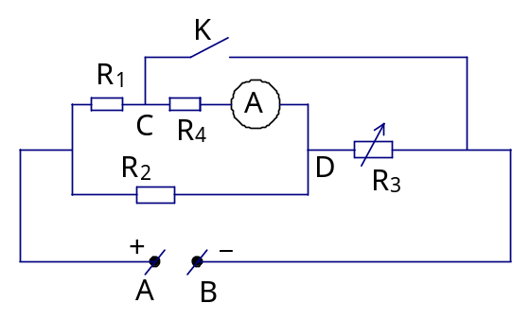
Bài tập 1: Cho mạch điện như hình vẽ.
Biết U_{AB} = 90V, R₁ = 40; R₂ = 90 ; R₄ = 20; R₃ là một biến trở. Bỏ qua điện trở của ampe kế, khóa K và dây nối.
a.Cho R₃ = 30 tính điện trở tương đương của đoạn mạch AB và số chỉ của ampe kế trong hai trường hợp :
+ Khóa K mở.
+ Khóa K đóng.
b.Tính R₃ để số chỉ của ampe kế khi K đóng cũng như khi K ngắt là bằng nhau.
Giải
- + Khi K mở đoạn mạch được vẽ lại :
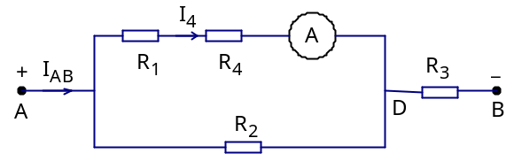
R_{AB} = R_{AD} + R₃ =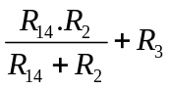 = 66Ω; I_{AB} = 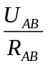 = 1,36A; U_{AD} = I_{AB} . R_{AD} = 48,96V
Số chỉ của ampe kế : I_{a} = I₄ = 0,816A
+ Khi K đóng đoạn mạch được vẽ lại :
R₂₃₄ = R₂ + R₃₄ = R₂ + = 102 Ω; R_{AB} = = 28,7Ω I₂₃₄ = 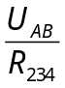= 0,88A U₃₄ = I₂₃₄ .R₃₄ = 10,56 V => I_{a} = 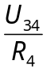 = 0,528A

+ K mở :
R_{AB} = = 36 +R₃ I_{a} = I₁ = I₄ = 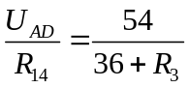 (1)
+ K đóng :
R₃₄ = 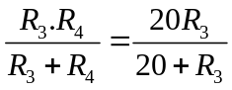 ; R₂₃₄ = R₂ + R₃₄ = 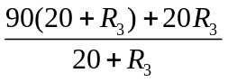; I₂ = I₃₄ = 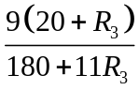
U₃₄ = I₃₄ . R₃₄ = 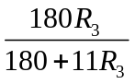; I_{a} = I₄ =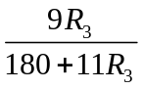 (2)
Từ (1) và (2) => R₃² - 30R₃ – 1080 = 0
Giải phương trình ta có : R₃ = 51,1Ω ( Chọn )
R₃ = - 21,1( Loại vì R₃ < 0)
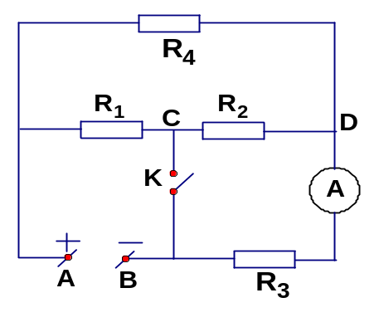
Bài tập 2
Cho mạch điện như hình 3. Biết : R₁ = 8Ω ;
R₂ = R₃ = 4Ω ; R₄ = 6Ω ; U_{AB} = 6V không đổi .
Điện trở của ampe kế , khóa K và các dây nối
không đáng kể .
1. Hãy tính điện trở tương đương của đoạn mạch AB
và số chỉ của ampe kế trong hai trường hợp :
a. Khóa K mở .
b. Khóa K đóng .
2. Xét trường hợp khi K đóng :
Thay khóa K bằng điện trở R₅ . Tính R₅ để cường
Hình 3
độ dòng điện chạy qua điện trở R₂ bằng không ?
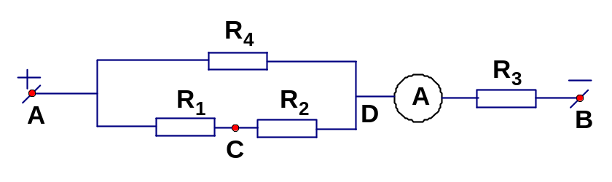
1. a
Khi K mở mạch điện như hình vẽ sau :
Điện trở tương đương của mạch điện là :
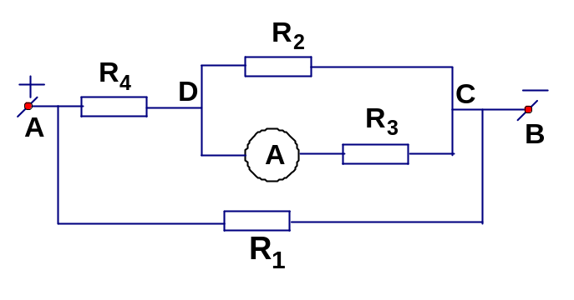
R_{AB} = 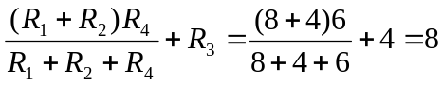( Ω )
Số chỉ của ampe kế là :
I_{A} = 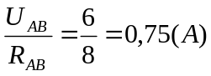
b Khi K đóng điện như hình vẽ sau :
Do R₂ = R₃ = 4Ω , nên R_{DC} = 2 ( Ω )
R_{ADC} =R₄ + R_{DC} = 6 + 2 = 8 ( Ω ) = R₁
Vậy điện trở tương đương của mạch điện là :
R_{AB} = 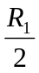 = 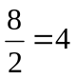( Ω )
U_{DC} = 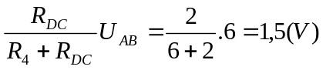
Số chỉ của ampe kế là :
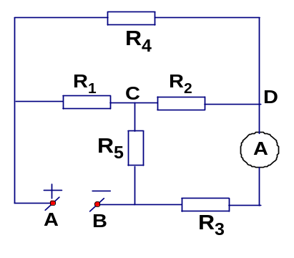
I_{A} = 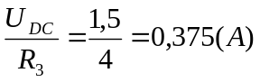
2. Khi thay khóa K bằng điện trở R₅
sơ đồ mạch điện như hình vẽ sau :
Dễ dàng thấy khi dòng điện
qua R₂ bằng không thì mạch điện
là mạch cầu cân bằng nên ta có :

Chuyên đề 2: CÁC BÀI TOÁN SỬ DỤNG ĐỊNH LÍ VỀ NÚT VÀ PHƯƠNG TRÌNH CỘNG THẾ
1- Khái niệm về nút
Nút mạch là điểm nối của ít nhất ba đoạn mạch điện
2 - Định lí về nút mạng:
Tổng đại số các dòng điện đi đến nút bằng tổng đại số các dòng dòng điện đi ra khỏi nút
3 - Phương trình cộng thế:
Nếu A, B, C là các điểm điện thế bất kì trong mạch điện, ta có U_{AC} = U_{AB} + U_{BC}
I. PHƯƠNG PHÁP
- Đối với các mạch điện phức tạp, hoặc mạch điện có các khóa K đóng (ngắt) khác nhau thì ta thực hiện như sau:
+ Vẽ lại mạch điện tương đương
+ Tính dòng điện qua các điện trở hoặc qua các đoạn mạch
+ Sử dụng định lý về nút mạng để tính cường độ dòng điện hoặc viết phương trình dòng điện.
- Đối với những mạch điện mà sau khi vẽ mạch điện tương đương các ampe kế đã bị chập các điểm ở hai đầu thi ta dựa vào các nút ở hai đầu trong sơ đồ gốc và sử dụng định lý về nút mạng để tính cường độ dòng điện chạy qua ampe kế.
- Đối với những bài toán yêu cầu tính hiệu điện thế giữa hai điểm trong mạch điện thì ta có thể sử dụng công thức cộng thế để tính. Trong trường hợp này thì chú ý đến chiều dòng điện.

II. CÁC VÍ DỤ MINH HOẠ:

Ví dụ 1: Cho mạch điện như hình vẽ:
R₁
R₂
R₄
R₃
A
∅
∅
A
B
M
N
a) Cho R₁ = R₃ = 2 Ω; R₂ = 3 Ω
R₄ = 6Ω; R_{A}≈ 0 ; U_{AB} = 5V
Tìm I₁; I₂; I₃; I₄ và số chỉ của ampe kế
b) Nếu R₁ = R₂ = 1 Ω; R₃ = 3 Ω
R₄ = 4Ω; R_{A}≈ 0. Ampe kế chỉ 1A
Tìm I₁; I₂; I₃; I₄ và U_{AB}
Giải:
R₁
R₂
R₄
R₃
A
M
N
B
∅
∅
Vì R_{A}≈ 0 nên chập nút M và N khi đó ta có sơ đồ tương đương sau:
a) Ta có R_{AB} = 3 Ω
I = 5/3A; I₁ = I ₃ = I/2 = 5/6A;
I₂ = 10/9A; I₄ = 5/9A
Để tìm số chỉ của ampe kế ta phải quay trở lại sơ đồ chính
Vì I₂ > I₁ nên cường đọ dòng điện qua ampe kế chạy từ N đến M
suy ra I_{A} = I₂ – I₁ =
b) 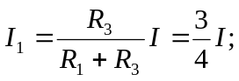 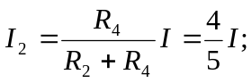
Từ nút M ta có I_{A} = I₂ – I₁ = 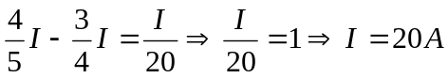
Từ đó ta tính được I₁ = 15A; I₂ = 16A; I₃ = 5A; I₄ = 4A; U_{AB} = 31V
R
R
R
3R
A₂
A₁
R
I₃
I₂
I₁
I₄
∅
∅
A
B
Ví dụ 2: Cho mạch điện như hình vẽ, ampe kế A₁ chỉ I₁. Hỏi ampe kế A₂ chỉ bao nhiêu.
Kí hiệu dòng điện qua các đoạn mạch như hình vẽ
Xét dòng điện tại các nút A và B ta có
I₃ + I₁ = I₂ + I₄ (1)
Mặt khác
U_{AB} = I₃R + I₂R = (I₃+I₂)R
U_{AB} = I₃3R + I₄R =(3I₁ + I₄)R
Suy ra I₃ + I₂ = 3I₁ + I₄ (2)
Từ (1) và (2) suy ra I₂ = 2I₁
Vậy A₂ chỉ 2I₁
R₂
R₄
R₅
R₆
R₃
R₁
A
M
P
N
Q
∅
∅
Ví dụ 3 Cho mạch điện như hình vẽ. Bỏ qua điện trở của ampe kế và dây nối. R₂ = 20Ω;
R₃ = 30Ω; R₄ = 40 Ω; R₅ = 50Ω; R₆ = 10Ω. Khi ampe kế chỉ số 0. Hãy tính R₁

Giải:
Ta có I₂R₂ = I₁R₁ suy ra I₂ = 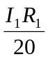
∅
∅
R₂
R₃
R₁
R₅
R₄
R₆
I₁R₃ = I₅R₅ suy ra I₅ = 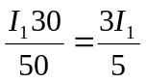
Tại nút P: I₄ = I₂ – I₅ suy ra I ₄ =
Tại nút Q: I₆ =I₁ + I₅ suy ra I₆ = 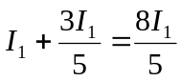
Viết phương trình hiệu điện thế;
I₄R₄ = I₅R₅+ I₆R₆ hay [ - 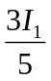].40 = .50 + .10
Suy ra 2R₁ – 24 = 30 + 16 R₁ = 35Ω

Chuyên đề 3: CÁC BÀI TOÁN VỀ DỤNG CỤ ĐO (AMPE KẾ, VÔN KẾ)

I. PHƯƠNG PHÁP
1) Đối với ampe kế:
a) Nếu ampe kế là lí tưởng (R_{A} = 0) thì trong sơ đồ nó có vai trò như dây nối nên;
- Khi mắc nối tiếp vào mạch nào thì nó chỉ dòng điện mạch đó
- Khi mắc song song với 1 điện trở thì điện trở đó bị nối tắt, được bỏ ra khỏi sơ đồ
- Khi nó gắn riêng một mạch, thì dòng điện qua nó được tính thông qua các dòng điện liên quan ở hai nút ta mắc ampe kế.
b) Nếu ampe kế có điện trở đáng kể thì trong sơ đồ được coi như 1 điện trở.
2) Đối với vôn kế:
a) Nếu vôn kế có điện trở lớn vô cùng (lí tưởng) thì:
+ Bỏ qua vôn kế khi vẽ sơ đồ tương đương khi tính điện trở của mạch điện.
+ Những điện trở bất kì khi ghép nối tiếp với vôn kế thì coi như dây nối của vôn kế.
+ Số chỉ của vôn kế loại này trong trường hợp mạch phức tạp được tính thông qua công thức cộng thế.
b) Nếu vôn kế có điện trở không quá lớn thì trong sơ đồ nó có vai trò như một điện trở. Số chỉ của vôn kế là U = I_{V}.R_{V}.
A₁
A₃
R₁
R₂
R₃
R₄
R₅
R₆
∅
A₂
A
B
C
D
M
∅
N
II – CÁC VÍ DỤ MINH HOẠ

A – Các ví dụ về ampe kế

Ví dụ 1: Cho mạch điện như hình vẽ. Trong đó điện trở các ampe kế và các dây nối đều không đáng kể R₁ = R₂ = R₃ = R₄ = 2Ω, R₅ = 1Ω; R₆₌ = 4Ω, U_{MN} = 3V. Tìm số chỉ của các ampe kế.

Giải:
R₁
R₃
R₅
R₄
R₆
∅
∅
A
C
D
B
M
N
Ta có sơ đồ tương đương sau:
Từ sơ đồ ta suy ra: ; ; I =
Trở lại sơ đồ ban đầu thì A₁ và A₂ cùng chỉ A
I₄ =
Từ sơ đồ ban đầu thì A₃ chỉ
A₁
A₂
A₃
A
∅
∅
R₄
R₅
R₆
B
N
M
R₁
R₂
R₃
r
r
r
r
r
r
C
D
Ví dụ 2: Trong hình vẽ các điện trở r giống nhau, các ampe kế đều có điện trở không đáng kể, A₁ chỉ 1A. Hỏi A ₂, A₃ chỉ bao nhiêu?

Giải; Vì các ampe kế có điện trở bằng 0 nên trong sơ đồ tương đường ta chập 3 điểm C, D, N vào một. Đồng thời vẽ chiều dòng điện trong cả hai sơ đồ.. Qua đó mới biết mỗi ampe kế chỉ dòng điện nào trong sơ đồ tương đương.
∅
∅
M
N
R₄
R₅
R₆
R₃
R₂
R₁
C
D
B
A
Ta có: I₅ = 2I₃, (vì I₃ = I₄) . từ mạch song song
Tương tự:
Từ giả thiết: I_{A1} = I₁ = 1A Ta suy ra I₃ = 1/8A; I₂ 3I₃ = 3/8A
Kết quả là I_{A2} = I₁ + I₂ = 1+3/8 = 11/8A
I_{A3} = I_{A2} + I₃ = 11/8 + 1/8 = 1,5A
A₁
A₂
A₃
r
r
r
P
Q
∅
∅

Ví dụ 3: Mạch điện mắc theo sơ đồ sau. Các ampe kế giống hệt nhau, các điện trở bằng nhau là r. Biết rằng A₂ chỉ 1A, A₃ chỉ 0,5A. hỏi A₁ chỉ bao nhiêu?

Giải
Ta thấy các ampe kế có điện trở đáng kể, vì nếu R_{A} = 0 thì A₁ làm đoản mạch. Do đó ta phải đi tìm R_{A.}
Ta có
Để có I₁ ta so sánh với I₄ thông qua 2 mạch song song; đó là mạch A₁ và phần còn lại:

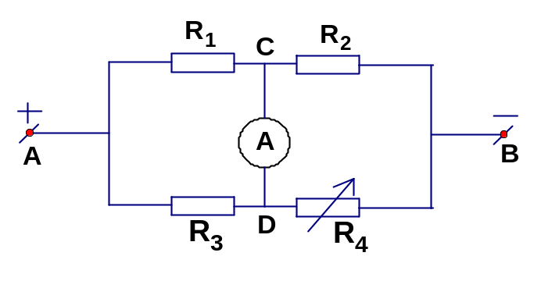
Ví dụ 4: Cho mạch điện như hình 2 . Biết R₁ = R₃ = 30Ω ; R₂ = 10Ω ; R₄ là một biến trở. Hiệu điện thế giữa hai điểm A và B là U_{AB} = 18V không đổi . Bỏ qua điện trở của dây nối và của ampe kế .
a. Cho R₄ = 10Ω . Tính điện trở tương đương của đoạn mạch AB và cường độ dòng điện mạch chính khi đó ?
b. Phải điều chỉnh biến trở có điện trở bằng bao nhiêu để ampe kế chỉ 0,2A và dòng điện chạy qua ampe kế có chiều từ C đến D ?

Giải
a. Do ampe kế có điện trở không đáng kể nên ta chập C với D
Mạch điện được mắc như sau : ( R₁ // R₃ ) nt ( R₂ // R₄ )
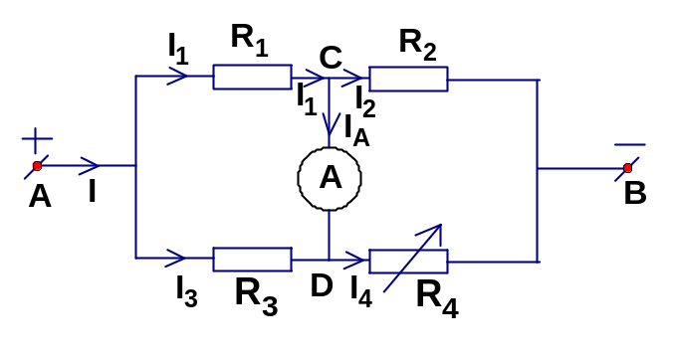
Vì R₁ = R₃ = 30 Ω nên R₁₃ = 15Ω
Vì R₂ = R₄ = 10 Ω nên R₂₄ = 5Ω
Vậy điện trở tương đương của mạch điện là :
R_{AB} = R₁₃ + R₂₄ = 15 + 5 = 20 ( Ω )
Cường độ dòng điện mạch chính là :
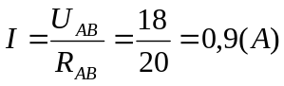
b. Gọi I là cường độ dòng điện chạy trong mạch chính
Do ampe kế có điện trở không đáng kể nên ta chập C với D
Mạch điện được mắc như sau : ( R₁ // R₃ ) nt ( R₂ // R₄ )
Do R₁ = R₃ nên I₁ = I₃ =  I₂ = 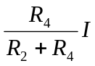
Cường độ dòng điện qua ampe kế là :
=> I_{A} = I₁ – I₂ = 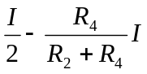; => I_{A} = 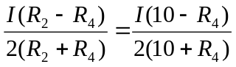 = 0,2 ( A ) ( 1 )
Điện trở của mạch điện là : R_{AB} = 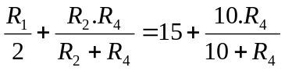
Cường độ dòng điện mạch chính là : I = 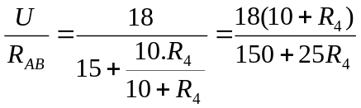 ( 2 )
Thay ( 2 ) vào ( 1 ) rồi rút gọn ta được : 14R₄ = 60 => R₄ = 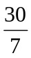 (Ω) ≈ 4,3(Ω)
B – Các ví dụ về vôn kế
V
∅
∅
A
R₁
R₂
R₃
K
Ví dụ 1: Cho mạch điện như hình vẽ. V có điện trở R_{V} rất lớn, A và K có điện trở rất nhỏ.
  - Khi K mở, V chỉ 6V
  - Khi K đóng, V chỉ 5,75V và A chỉ 0,5A.
Tính hiệu điện thế U hai đầu mạch và điện trở R₃.
Gợi ý giải:
Khi K mở thì R₃ coi như dây nối nên Vôn kế mắc song song với nguồn điện nên số chỉ của vôn kế la hiệu điện thế của nguồn U = U_{V} =6V
Khi K đóng ta có số chỉ của vôn kế là hiệu điện thế hai đâu đoạn mạch R₁ nối tiếp R₂ nên U = U_{V} + U₃ = U_{V} + I.R₃ suy ra R₃ = 0,5Ω
V
R₁
R₂
R₄
R₃
R₅
P
Q
M
N
∅
∅
U
Ví dụ 2: Cho mạch điện như hình vẽ U = 60V; R₁ = 10Ω; R₂ = R₅ = 20Ω; R₃ = R₄ = 40Ω; Vôn kế là lí tưởng. Bỏ qua điện trở của các dây nối. Hãy tìm số chỉ của vôn kế

Giải:
Khi vôn kế mắc vào P và Q ta có: 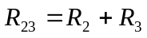; 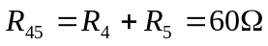
Điện trở tương đương của mạch MN là 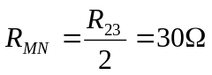
Điện trở toàn mạch là R₁ + R_{MN} = 40Ω; cường độ dong điện trong mạch chính:
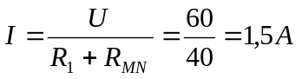
Do đó dòng điện qua R₂ và R₄ là: I₂ = I₄ = 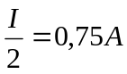
U_{V} = U_{PQ} = R₄I₄ – R₂I₂ = 0,75.20 = 15V
V₁
V₂
V₃
R
R
∅
∅
+
_
B
A
Ví du 3: Các vôn kế giống nhau được mắc vào mạch điện như hình vẽ. Vôn kế V₁ chỉ 10V; V₃ chỉ 8V.
- Vôn kế V₂ chỉ bao nhiêu
- Giả sử điện trở của vôn kế lớn vô cùng, U_{AB} vẫn không đổi. Hãy cho biết độ chỉ của vôn kế
Giải:
a) Ta có; I₁ = I₂ + I₃ 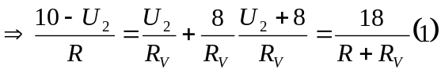
Mặt khác: 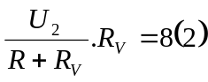
Từ (1) và (2) suy ra U₂² + 8U₂ – 144 = 0. Giải phương trình ta chon U₂ = 8,65V
b) Khi R_{V} lớn vô cùng, ta coi các các điện trở R như dây nối của các vôn kế. Vậy 3 vôn kế ghép song song nên chúng chỉ 27,5V
∅
∅
R₁
R₂
R₃
V₁
V₂
Ví dụ 4; Trong sơ đồ mạch điện dưới đây các vôn kế có giá trị lớn vô cùng chung đang chỉ cùng một giá trị. Nếu thay 2 vôn kế bằng 2 ampe kế có điện trở bằng 0 thì số chỉ của chúng có bằng nhau không
Giải:
Khi chưa thay vôn kế bởi ampe kế thì 3 điện trở ghép nối tiếp
U₁ = U₁ + U₂ ; U_{V2}= U₂ + U₃
Vì U_{V1} = U_{V2} suy ra U₁ = U₃ suy ra R₁ = R₃
Khi thay 2 vôn kế bởi 2 ampe kế thì 3 điện trở ghép song song. Vì R₁ = R₃ nên I₁ =I₃
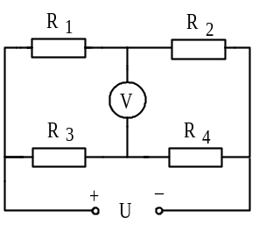
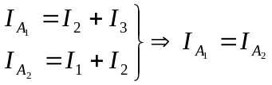 (Bỏ qua điện trở của ampe kế và dây nối).

Ví dụ 5: Cho mạch điện có sơ đồ như hình vẽ. Biết: U = 10V, R₁ 2, R₂ = 9, R₃ = 3, R₄ = 7, điện trở của vôn kế là R_{V} = 150. Tìm số chỉ của vôn kế.

- Ta có các phương trình:
(1)
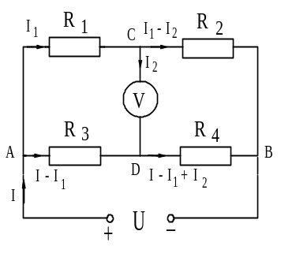
(2)
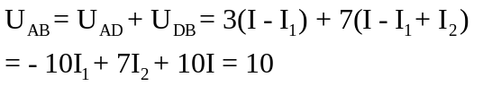(3)
- Giải ba hệ phương trình trên ta có:
I₁ 0,915A; I₂ 0,008A; I 1,910A.
- Số chỉ của vôn kế:
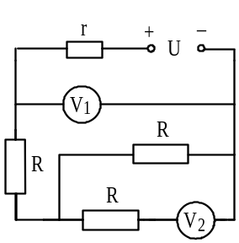
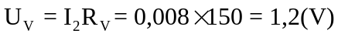.

Ví dụ 6:
Cho mạch điện có sơ đồ như hình vẽ. Biết U = 15V, R = 15r. Các vôn kế giống nhau, bỏ qua điện trở dây nối. Biết vôn kế V₁ chỉ 14V, hỏi vôn kế V₂ chỉ bao nhiêu?
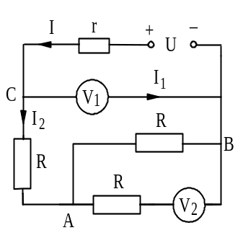

Giải
- Ta có 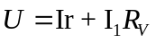 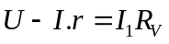 = 14(V) 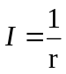(A)
Mà 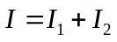 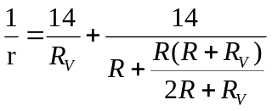 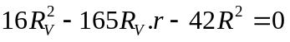 (*) ;
thay 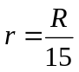 vào pt (*) ta có: 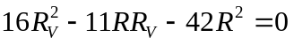 (**)
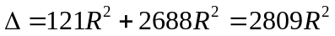 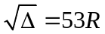 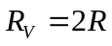 (loại nghiệm âm)
Xét đoạn AV₂B, ta có: 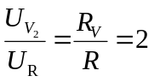 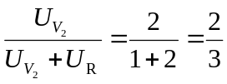 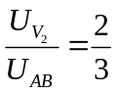 (1)
- Mặt khác: 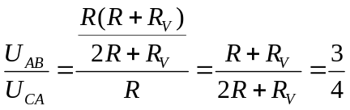 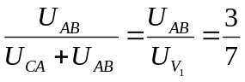 (2) ; với 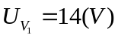
- Từ (1) và (2) ta có: 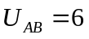(V) và 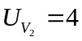 (V)
Ví dụ 7
Cho mạch điện như hình vẽ.  Biết U = 15V, R₁=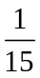R, R₂= R₃= R₄= R, các vôn kế giống nhau và điện trở của các dây nối không đáng kể, vôn kế V₁ chỉ 14V.  a) Vôn kế có lí tưởng không? Vì sao?  b) Tính số chỉ của vôn kế V₂? | _  +  A  B  C  D  U  R₁  R₂  R₃  R₄  V₁  V₂
Giải:
V
A
B
R₁
R₂
R₃
C
D
U
+
_
R_{b}
a) Vôn kế lí tưởng nên mạch AB gồm:
(R₁ nt R₂)//(R₃ nt R_{b}).
Hiệu điện thế ở hai đầu R₂ là:
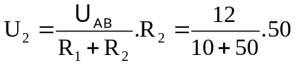= 10 (V)
Hiệu điện thế ở hai đầu R_{b} là:
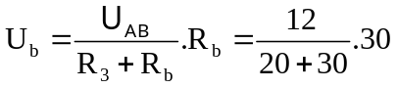= 7,2 (V)
Số chỉ của vôn kế là: U_{V} = U₂ – U_{b} = 10 – 7,2 = 2,8(V)
b) Khi điều chỉnh biến trở thì ta có:
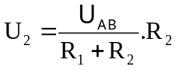= 10 (V) và 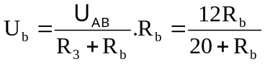
Khi R_{b} = R thì
Vì chốt (+) của vôn kế được nối với C ⇒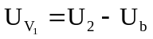
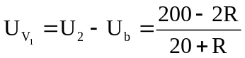
Khi R_{b} = 4R thì 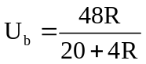⇒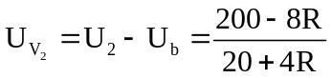
Ta có: 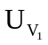=3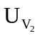⇔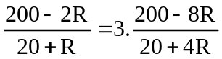⇔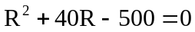
Giải phương trình ta được R = 10Ω và R = -50Ω (loại).
a. Vôn không lí tưởng.
Nếu vôn kế lí tưởng thì mạch R₁ nt R₂ nt R₃ .
Số chỉ của vôn kế V₁ là U₂ + U₃ = 14V ⇒ U₁ = 15 – 14 = 1V, U₂ = U₃ = 7V
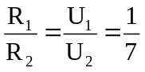⇒ R₁=R₂ =R mâu thuẫn với đề bài R₁=R.
Vậy vôn kế không lí tưởng
b. Vì vôn kế không lí tưởng nên ta có mạch gồm:
N
R₁
R₂
I₁
V₂
V₁
R₃
R₄
I₂
I
D
C
A
M
R₁ nt [R₂nt{(R_{v} nt R₄)//R₃}//R_{v}] (với R_{v} là điện trở của vôn kế)
U_{DA}= U_{V1}= 14V⇒U_{MD} = U_{MN} – U_{DA} = 1V.
Ta có: I = I₁ + I₂ ⇔ 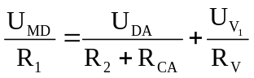⇔ 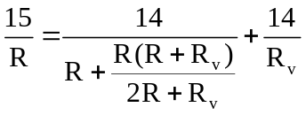
⇔ 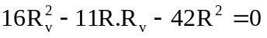⇔ R_{v}= 2R và R_{v} = - 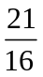R (loại).
Đoạn mạch DCA có: 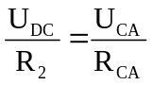⇔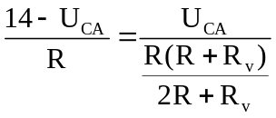⇒U_{CA}= 6V.
⇒U_{V2}= 2U_{R4}. kết hợp với U_{V2} + U_{R4}=6 ⇒ U_{V2}= 4V.
Vậy số chỉ của vôn kế V₂ là 4V.

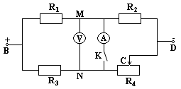
Ví dụ 8: Cho mạch điện như hình vẽ. Biết R= R= 3, R= 2, Rlà biến trở, ampe kế và vôn kế đều lý tưởng, các dây nối và khóa K có điện trở không đáng kể.

V
A
1. Điều chỉnh để R = 4.
a) Đặt U_{BD} = 6V, đóng khóa K. Tìm số chỉ ampe kế và vôn kế ?
b) Mở khóa K, thay đổi U_{BD} đến giá trị nào thì vôn kế chỉ 2V ?
2. Giữ U_{BD} = 6V. Đóng khóa K và di chuyển con chạy C của biến trở R từ đầu bên trái sang đầu bên phải thì số chỉ của ampe kế I_{A} thay đổi như thế nào ?
Giải
1.a. Khi khóa K đóng, tìm số chỉ của ampe kế và vụn kế ?
R = 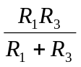 = 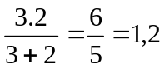 (); R = 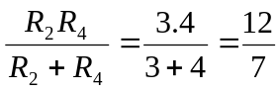 ()
R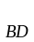 = R + R = 1,2 + 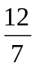 = 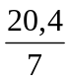 ()
Cường độ dòng điện mạch chính : I = 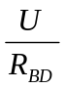 = 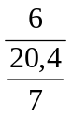 2,06 (A)
Hiệu điện thế giữa hai đầu R₁ và R₃ : U= U= U = I. R = 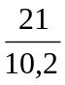.1,2 2,47 (V)
Cường độ dòng điện qua R₁: I = 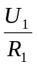 = 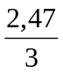 0,82 (A)
Hiệu điện thế giữa hai đầu R₂ và R₄ : U= U= U= I. R= 2,06. 3,53 (V)
Cường độ dòng điện qua R₂: I = 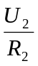 = 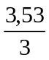 1,18 (A)
Ta có : I > I I = I - I = 1,18 - 0,82 = 0,36(A)
Vậy dòng điện qua ampe kế có chiều từ N đến M và có cường độ I= 0,36(A)
Vôn kế chỉ 0 (V)
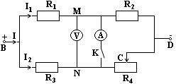
b. Khi mở K, vôn kế chỉ 2 (V). Xác định U_{BD} = U?
I₁₂
I₃₄
R = R + R = 6 ()
R = R + R = 6 ()
I = I = 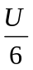
Ta có : U = I.R= 3. = 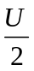
U = I.R= 2. =
U_{V} = U₁- U₃ = 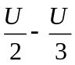 = 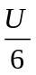 U = 6 U = 6.2 = 12 (V)
I₁
A
I₂
2. Đóng khóa K và di chuyển con chạy C của biến trở Rtừ đầu bên trái sang đầu bên phải thì số chỉ của ampe kế I thay đổi như thế nào ?
Ta có : R = = ()
Đặt R_{NC} = x => R = 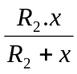 = 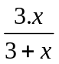 ; R = 1,2 + = 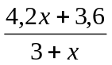
I = = 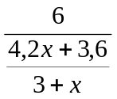 = 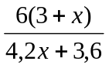; U= I. R=.1,2 = 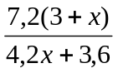
I= 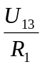 = 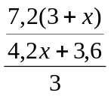 = 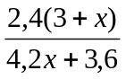; U= I.R= .= 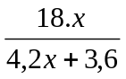
I = 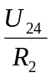 = 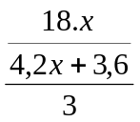 = 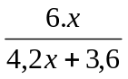
* Xét hai trường hợp :
- Trường hợp 1 : Dũng điện chạy qua ampe kế có chiều từ M đến N.
Khi đó : I = I - I = - = 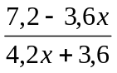 (1)
Biện luận :
Khi x = 0 thì I = 2 (A)
Khi x tăng thì (7,2 - 3,6.x) giảm ; (4,2.x + 3,6) tăng do đó I giảm
Khi x = 2 thì I = 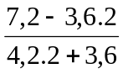 = 0 .
- Trường hợp 2 : Dòng điện chạy qua ampe kế có chiều từ N đến M.
Khi đó : I = I - I = - = 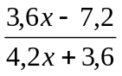
I = 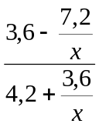 (2)
Biện luận :
+ Khi x tăng từ 2 () trở lên thì 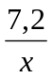 và 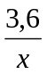
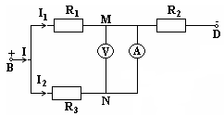
đều giảm do đó I tăng.
+ Khi x rất lớn ( x ) thì và 0. Do đó I 0,86 (A) và cường độ dũng chạy qua điện trở R rất nhỏ ; Sơ đồ mạch có thể vẽ như hình bên.
Ví dụ 9:
K
R₁
D
C
R₂
A₁
A₃
B
A
E
F
A₂
Cho mạch điện như hình vẽ 1:
Biết U_{AB} = 24,64V không đổi, R₁ = 18Ω, R₂ = 12Ω, biến trở có điện trở toàn phần là R_{b} = 60Ω, điện trở của dây nối và các ampe kế nhỏ không đáng kể.
1) Khi K mở, tìm số chỉ của các ampe kế ?
2) Khi K đóng, xác định vị trí con chạy C sao cho:
a) Ampe kế A₃ chỉ số 0 ?
b) Hai ampe kế A₁, A₂ chỉ cùng giá trị ?
Hãy tính giá trị đó?
c) Hai ampe kế A₁, A₃ chỉ cùng giá trị ?
K
R₁
D
C
R₂
A₁
A₃
B
A
A₂
F
E
Hãy tìm giá trị đó?
Giải:
- K mở
- Ampe kế 1 chỉ : I₁ = U/(R₁ +R₂) = 0,82 A
- Ampe kế 2 chỉ : I₂ = U/R_{b} = 0,41 A
Ampe kế 3 chỉ 0
2) K đóng
a) Ampe kế 3 chỉ 0, ta có mạch cầu cân bằng:
R₁/ R_{EC} =R₂ /R_{CF} = (R₁ + R₂) /R_{b} => R_{EC} = R₁. R_{b} / ( R₁ + R₂) = 36Ω.
- R_{EC} / R_{b} = 3/5
Vậy con chạy C nằm ở vị trí cách E là 3/5 EF
b) Hai ampe kế A₁ và A₂ chỉ cùng giá trị
U_{AC} = I₁ .R₁ = I₂ .R_{EC} vì I₁ = I₂ nên R₁ = R_{EC} = 18 Ω, R_{FC} = 42Ω
Vậy con chạy C ở vị trí sao cho EC/EF = 3/10
R_{AB} = R_{AC} + R_{CB} = R₁ . R_{EC}/ (R₁ + R_{EC}) + R₂ . R_{FC}/ (R₂ + R_{FC}) = 55/3Ω
Số chỉ của ampe kế A₁ và A₂ là I₁ = I₂ = I/2 = U/2R_{AB} = 0,672A
c) Hai ampe kế A₁ và A₃ chỉ cùng giá trị
Trường hợp 1: Dòng qua A₃ chạy từ D đến C
I₁ = I₃ => I _{R2} = I₁ – I₃ = 0 => U_{CB} = 0
Điều này chỉ xảy ra khi con chạy C trùng F
Khi đó I₁ = I₃ = 1,369A
Trường hợp 2: Dòng qua A₃ chạy từ C đến D
I _{R2} = I_{R1} + I₃ = 2 I_{R1} = 2I₁
U_{AC} = I₁. R₁ = I₂ . R_{EC} => I₁/I₂ = R_{EC}/ 18 (1)
U_{CB} = I_{R2}. R₂ = I_{CF} . R_{CF} với R_{CF} = 60 - R_{EC}
I _{R2} =2 I₁ và I_{CF} = I₂ - I₃ = I₂ - I₁
=> 2I₁/( 60 - R_{EC}) = (I₂ - I₁)/ 12 = 2I₂/ (84- R_{EC})
=> I₁/ I₂ = ( 60 - R_{EC})/ (84- R_{EC}) (2)
Từ (1) và (2) ta có : R²_{EC} - 102R_{EC} + 1080 = 0
Giải phương trình ta được R_{EC} = 12Ω
- Khi đó U_{AB} = I₁. R₁ + I_{R2} . R₂ = I₁. R₁ + 2I₁ . R₂
- I₁ = U/ 42 = 0,587 A
Vậy khi con chạy ở vị trí sao cho R_{EC} / R_{b} = 1/5 thì ampe kế A₁ và A₃ chỉ cùng giá trị 0,587A

Chuyên đề 4:
MỘT SỐ BÀI TẬP VỀ MẠCH CÓ BIẾN TRỞ TOÁN BIỆN LUẬ N

PHƯƠNG PHÁP:
- Vẽ lại mạch điện
- Chọn một phần của biến trở làm biến số, sau đó biểu diễn phần còn lại qua biến số đó
- Biểu diễn các đại lượng trong bài toán thông qua biến số, từ đó lập các phương trình để tính hoặc biện luận.
Ví dụ 1: Cho mạch điện như hình vẽ 1. Cho biết U_{AB} = 7 V; R₁ = 3Ω; R₂ = 6Ω; MN là một dây dẫn điện đồng chất, chiều dài l = 1,5 m, có tiết diện đều S = 0,1 mm² và điện trở suất ρ = 4.10⁻⁷Ωm; điện trở của các dây nối và ampe kế nhỏ không đáng kể.
B
A
R₁
r
M
C
A
R₂
r
D
N
Hình 1
1) Tính điện trở của dây dẫn MN.
2) Xác định vị trí của con chạy C để ampe kế chỉ A.
Giải
1)
B
A
R₁
r
M
C
A
R₂
r
D
N
Hình 1
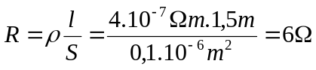
-Đặt R_{MC}=x đk: 0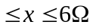
R_{CN}=6-x
-Mạch gồm:(R₁//R_{MC})nt(R₂//R_{CN})
Điện trở toàn mạch là:
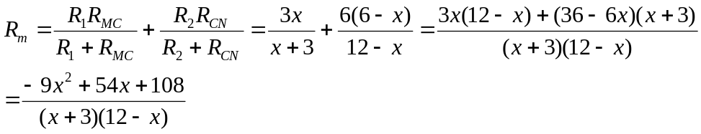

Cường độ dòng điện mạch chính là: 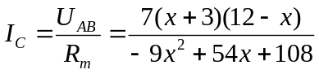
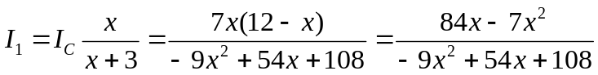
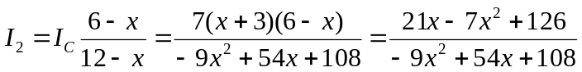
Trường hợp 1: Nếu cực dương của Ampekế gắn vào D: I₁- I₂ = I_{a}
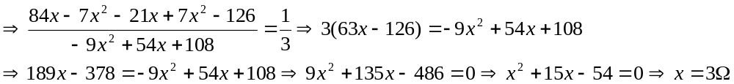Và x=-18(loại)
Vậy: Con chạy C ở chính giữa biến trở thì Ampekế chỉ 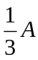
Trường hợp 2: Nếu cực dương của Ampekế gắn vào C: I₂- I₁ = I_{a}
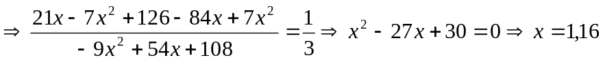và x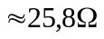 (loại)
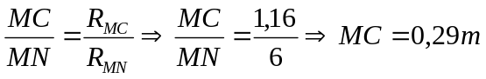
Ví dụ 2: Cho mạch điện như hình vẽ 3. Cho U_{MN} = U = 6V không đổi; r = 2Ω; R₁ = R₂ = 3Ω; điện trở dây nối, ampe kế và khoá K nhỏ không đáng kể.
Hình 3
N
M
K
C
r
r
R₁
B
A
A
R₂
1) Khoá K mở, di chuyển con chạy C người ta nhận thấy: khi điện trở phần AC của biến trở AB có giá trị 5,5 thì dòng điện qua điện trở R₂ có giá trị nhỏ nhất. Tính điện trở toàn phần của biến trở.
2) Đóng khoá K, công suất tiêu thụ trên R₁ là 0,75W. Xác định vị trí con chạy C và tính số chỉ ampe kế?

1. Cấu tạo mạch: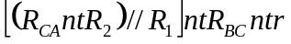
Đặt R_{CA}=x R_{BC}=R_{AB}-x
R_{m}=R_{AB}-x+2+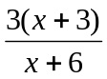 I_{C}=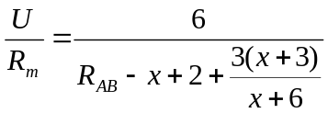
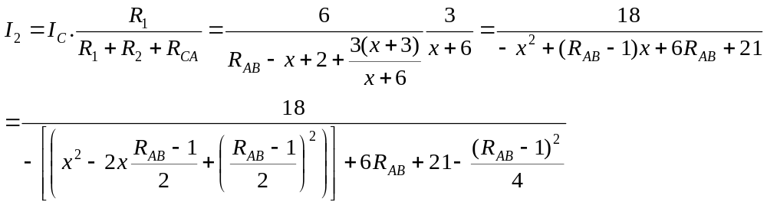
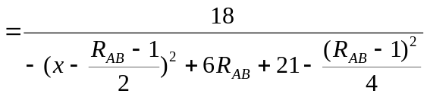;
I₂min x=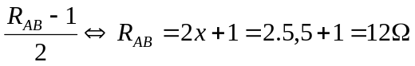
2. Cấu tạo mạch: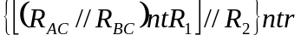 I₁=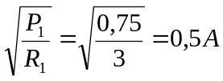
Đặt R_{AC} =y 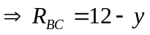điều kiện: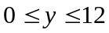
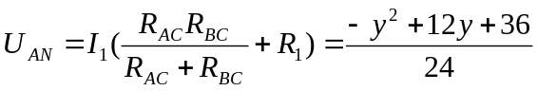
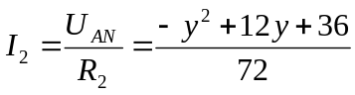 (*) I_{C}=I₂+I₁=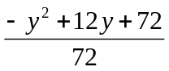 (1)
Mặt khác: 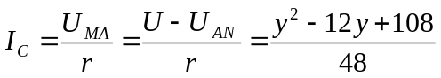 (2)
Từ (1) và (2) ta có phương trình
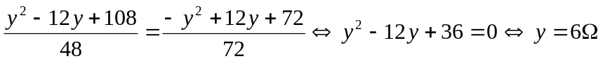(thoả mãn)
con chạy C ở chính giữa biến trở
Số chỉ ampe kế là :I_{a}=I₂+I_{AC}=1A+0,25A=1,25A
*Tính I_{AC}? Vì R_{AC}=R_{BC} 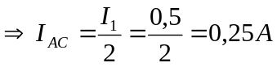
*Tính I₂? Thay y=6vào * ta được I₂=1A

Ví dụ 3: Cho mạch điện như hình vẽ 2. Cho biết U_{AD} = U; R_{X} là một biến trở; vôn kế có điện trở vô cùng lớn; điện trở của các khoá K và dây nối nhỏ không đáng kể. Biết rằng:
B
U
D
A
r
R₁
R₂
V
R₃
C
M
N
K₁
K₂
K₃
Hình 2
R_{X}
- Khi các khoá K₁, K₂, K₃ đều đóng thì vôn kế chỉ 18V, khi đó biến trở có giá trị R_{X} = R₄ = 4,8Ω và công suất tiêu thụ của toàn mạch AD là 270W.
- Khi các khoá K₁, K₂ đóng; khoá K₃ mở thì vôn kế chỉ 24V.
- Khi khoá K₁ đóng; các khoá K₂, K₃ mở thì vôn kế chỉ 27V.
- Khi các khoá K₁, K₂, K₃ đều mở thì vôn kế chỉ 30V.
1) Tính giá trị của hiệu điện thế U_{AD} = U và các điện trở r, R₁, R₂, R₃.
2) Khi các khoá K₁, K₂, K₃ đều đóng và con chạy C ở vị trí sao cho R_{X} = R₄ = 4,8Ω, muốn cho công suất của đoạn mạch AB (không chứa nguồn U, r) giảm thì con chạy C phải dịch chuyển về phía nào?

Giải: Khi K₁,K₂,K₃ đóng: Cường độ dòng điện mạch chính được tính theo 2 công thức sau :
B
U
D
A
r
R₁
R₂
V
R₃
C
M
N
K₁
K₂
K₃
R_{X}
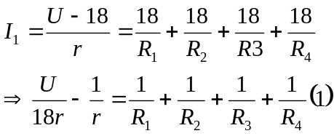
Công suất của đoạn mạch AD là: 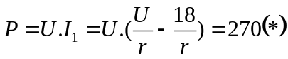
- K₁,K₂đóng,K₃ mở :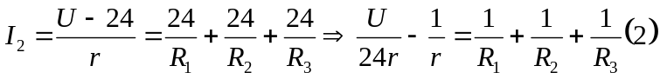
- K₁đóngK₂,K₃ mở :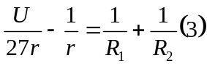
- K₁,K₂,K₃ mở :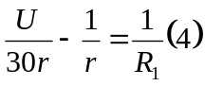
Thay 2 vào 1 ta được: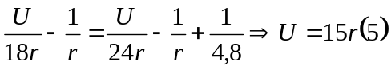
Thay5 vào * ta được:r=2,4, thay r=2,4vào 5 ta được U=36 V
Thay3 vào 2 ta được 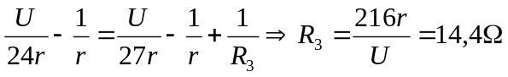
Thay 4 vào 3 ta được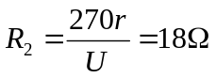
Thay U=36V và r=2.4vào 4 ta được R₁=12
Khi K₁,K₂,K₃ đóng: Cường độ dòng mạch chính là :
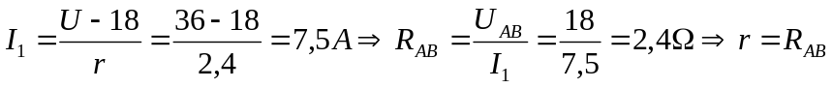
Khi điện trở đoạn AB thay đổi,công suất đoạn mạch AB được tính như sau:
P_{AB}=I²R_{AB}=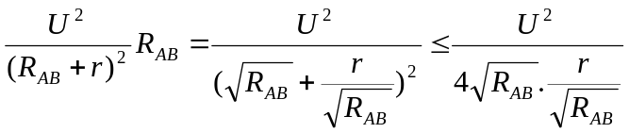(theo Cauchy)
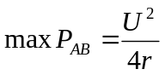 đạt được r=R_{AB}
Vậy khi r=R_{AB} thì công suất đoạn AB là lớn nhất Con chạy C di chuyển về bên trái hay bên phải biến trở thì công suất đoạn AB đều giảm.
Số chỉ ampe kế là :I_{a}=I₂+I_{AC}=1A+0,25A=1,25A

Ví dụ 4. Cho mạch điện như hình vẽ. Nguồn điện U có hiệu điện thế không đổi là 21V; R = 4,5Ω, R₁ = 3Ω, bóng đèn có điện trở không đổi R_{Đ} = 4,5Ω. Ampe kế và dây nối có điện trở không đáng kể.
P
A
U
C
K

Đ
R_{X}
N
M
R₂
R₁
a. Khi khóa K đóng, con chạy C của biến trở ở vị trí điểm N, thì ampe kế chỉ 4A. Tìm giá trị của R₂.
b. Xác định giá trị của đoạn biến trở R_{X} ( từ M tới C) để đèn tối nhất khi khóa K mở.
R
c. Khi khóa K mở, dịch con chạy C từ M đến N thì độ sáng của đèn thay đổi thế nào? Giải thích.
R₂
P
C
U
Đ
R_{X}
_{N}
_{M}
R-R_{X}
R₁
Giải:
a) Khi K đóng và con chạy ở đầu N thì toàn bộ biến trở MN mắc song song với ampe kế. Khi đó mạch điện trở thành: (R₂ // Đ) nt R₁
Lúc này ampe kế đo cường độ dòng điện mạch chính
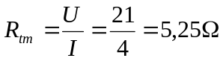 (1)
Mặt khác: 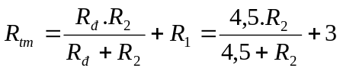 (2)
Từ (1) và (2) giải ra: R₂ = 4,5Ω
b) Gọi điện trở của phần biến trở từ M tới con chạy là R_{X}, như vậy điện trở của đoạn từ C đến N là R - R_{X}.
Khi K mở mạch điện thành:
R₁ntR_{X}nt{R₂//[(R-R_{X}ntR_{đ})]}
Điện trở toàn mạch: 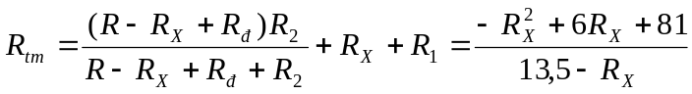
Cường độ dòng điện ở mạch chính: 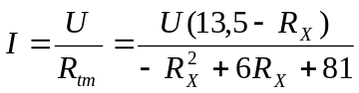
U_{PC} = I.R_{PC} = 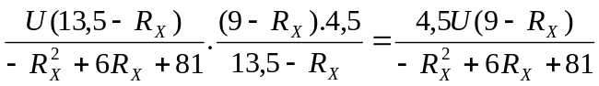
Cường độ dòng điện chạy qua đèn: 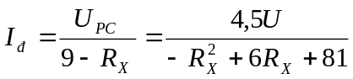 (3)

Đèn tối nhất khi I_{đ} nhỏ nhất. Mẫu của biểu thức trong vế phải của (3) là một tam thức bậc hai mà hệ số của R_{X} âm. Do đó mẫu đạt giá trị lớn nhất khi:
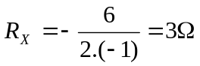 hoặc phân tích: 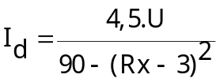 để R_{X} = 3
Vậy khi R_{x} = 3Ω thì I_{đ} nhỏ nhất, đèn tối nhất.
c) Theo kết quả câu trên, ta thấy: Khi K mở, nếu dịch chuyển con chạy từ M tới vị trí ứng với R_{X} = 3Ω thì đèn tối dần đi, nếu tiếp tục dịch chuyển con chạy từ vị trí đó tới N thì đèn sẽ sáng dần lên.

Ví dụ 5:
A
U
-
+
A
R₄
R₁
R₀
R₅
R₃
R₂
B
D
C
Cho mạch điện như hình vẽ. Đặt vào mạch điện hiệu điện thế
U = 2V, các điện trở R₀ = 0,5Ω; R₁ = 1Ω; R₂ = 2Ω; R₃ = 6Ω;
R₄ = 0,5Ω; R₅ là một biến trở có giá trị lớn nhất là 2,5Ω.
Bỏ qua điện trở của ampe kế và dây nối. Thay đổi giá trị của R₅,
xác định giá trị của R₅ để:
a. Ampe kế A chỉ 0,2A.
b. Ampe kế A chỉ giá trị lớn nhất.

Giải:
a. Xác định R₅ để ampe kế chỉ 0,2A
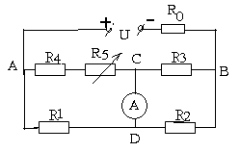 | • Vẽ lại mạch điện như hình vẽ.  • Ký hiệu điện trở đoạn AC là x = 0,5 + R₅  Điện trở toàn mạch là  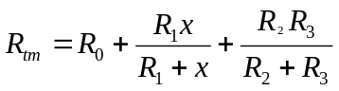  Thay số: R_{tm} = 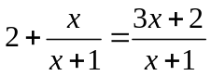
• Cường độ dòng điện mạch chính: 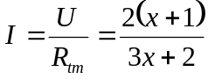
• Cường độ dòng điện qua đoạn mạch AC(chứa x): 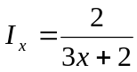
Cường độ dòng điện qua R₃ là: 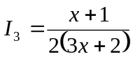
• Xét tại nút C: I_{A}= I_{x} – I₃ ⇒ 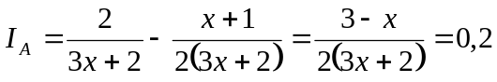 (1)
(do 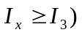
• Giải phương trình trên ta được x = 1Ω ⇒ R₅ = 0,5Ω
b. Ampe kế A chỉ giá trị lớn nhất
• Từ phương trình (1), ta có: 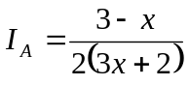 (với x biến đổi từ 0,5Ω đến 3Ω)
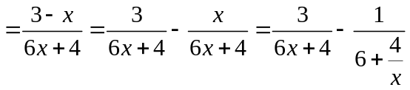
• Nhận thấy I_{A max} ⇔ x_{min} ⇒ x_{min}= 0,5Ω ⇒ R₅ = 0
Thay vào I_{A} ta được I_{A}max= 0,357A

CHUYÊN ĐỀ 5: CÁC BÀI TOÁN VỀ CÔNG SUẤT CỰC ĐẠI

- Tóm tắt kiến thức cơ bản liên quan:
- Công thức tính công suất của dòng điện:
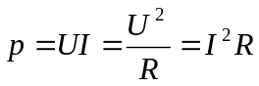
- Công thức chia dòng đối với đoạn mạch gồm 2 điện trở mắc song song
I₁ = 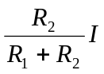; I₂ = 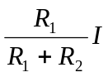.
- Hệ quả của định lý Côsi:
+ Với hai số a, b không âm. Nếu a.b = const thì a + b nhỏ nhất ⬄ a = b.
- Với A(x) = ax² + bx + c (a0) ta có: A(x) = a(x +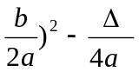
+ Nếu a > 0 thì A(x) nhỏ nhất ⬄ x = 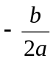 và min A(x) = 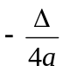
+ Nếu a < 0 thì A(x) lớn nhất ⬄ x = và max A(x) =

- Phương pháp:
Bước 1: Thiết lập công thức tính công suất của đoạn mạch với biến số là trị số của điện trở hoặc là của 1 đoạn mạch.
Bước 2: Dựa vào hệ quả định lý Côsi hoặc dựa vào cực trị của tam thức bậc hai để tìm công suất cực đại.
•
•
R₀
R_{x}
A
+
B
-
- Các ví dụ minh họa:
VD1: Cho mạch điện như hình vẽ:
Biết R₀ = 8, R_{x} là một biến trở, hiệu điện thế U_{AB} = 12V. Hãy tìm R_{x} để công suất tiêu thụ trên R_{x} đạt giá trị lớn nhất.
Giải:
Công suất tiêu thụ trên biến trở là:
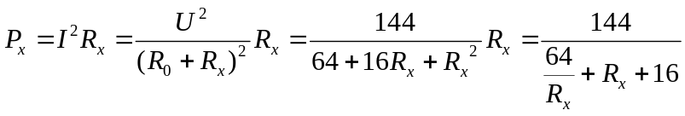
Vì 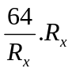= Const nên theo hệ quả của định lý Côsi thì 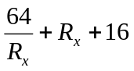 nhỏ nhất ⬄ 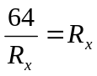 ⬄ R_{x} = 8. Vậy công suất tiêu thu P lớn nhất khi và chỉ khi R_{x} = 8. Khi đó công suất lớn nhất là: P = 4,5W.
VD2: Cho mạch điện như hình vẽ:
•
•
R₁
R_{x}
A
+
B
-
R₀
C

•
Biết R₀ = 8, R₁ = 4, R_{x} là biến trở, hiệu điện thế U_{AB} = 12V.
- Tìm R_{x} để công suất tiêu thụ trên R_{x} là lớn nhất. Tìm công suất lớn nhất đó.
- Tìm R_{x} để công suất tiêu thụ trên đoạn mạch CB là lớn nhất. Tìm công suất lớn nhất đó.

Giải:
- Điện trở tương đương R₀₁ = R₀ + R₁ = 8+4 = 12
Công suất tiêu thụ trên R_{x} là:
P_{x} = I²R_{x} = 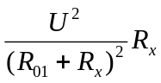= 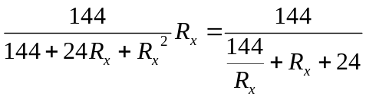
Vì 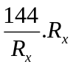= Const nên theo hệ quả của định lý Côsi thì 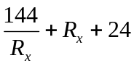 nhỏ nhất ⬄ 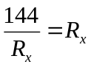 ⬄ R_{x} = 12. Vậy công suất tiêu thu P lớn nhất khi và chỉ khi R_{x} = 12. Khi đó công suất lớn nhất là: P = 3W.
- Gọi điện trở của đoạn mạch CB là R_{CB}
Công suất tiêu thụ trên đoạn mạch CB là:
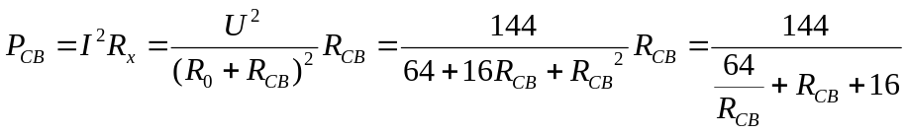
Vì 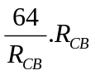= Const nên theo hệ quả của định lý Côsi thì 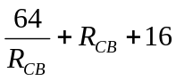 nhỏ nhất ⬄ 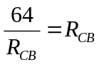 ⬄ R_{CB} = 8. Vậy công suất tiêu thụ P lớn nhất khi và chỉ khi R_{CB} = 8 => R_{x} = R_{CB} – R₁ = 8 - 4 = 4. Khi đó công suất lớn nhất là: P = 4,5W.
•
•
R₁
R_{x}
A
+
B
-
R₀
C

•
VD 3 : Cho mạch điện như hình vẽ:
Biết R₀ = 8, R₁ = 12, R_{x} là biến trở, hiệu điện thế U_{AB} = 12V.
- Tìm R_{x} để công suất tiêu thụ trên đoạn mạch CB là lớn nhất. Tìm công suất lớn nhất đó.
- Tìm R_{x} để công suất tiêu thụ trên R_{x} là lớn nhất. Tìm công suất lớn nhất đó.
Giải:
a) Gọi điện trở của đoạn mạch CB là R_{CB}
Công suất tiêu thụ trên đoạn mạch CB là:
Vì = Const nên theo hệ quả của định lý Cosi thì nhỏ nhất ⬄ ⬄ R_{CB} = 8. Vậy công suất tiêu thụ P lớn nhất khi và chỉ khi R_{CB} = 8 => R_{x} = 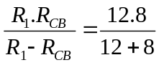 = 4,8. Khi đó công suất lớn nhất là: P = 4,5W.
b) Gọi điện trở của R_{x} là x:
Ta có điện trở tương đương: R_{CB} = 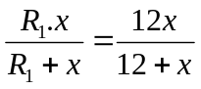;
R_{AB} = R₀+R_{CB} = 8+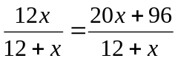
- I = 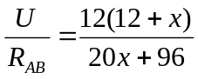; => I_{x} = 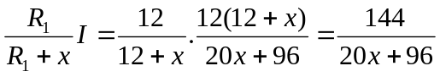= 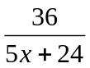
- Công suất tiêu thu trên R_{x}:
P_{x}= I_{x}²R_{x} =( )²x = 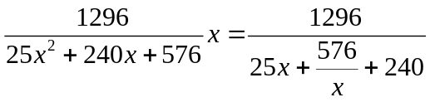
Vì 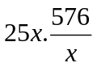 =const nên 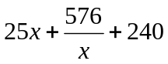 nhỏ nhất ⬄ 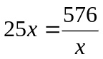 <=> x =4,8. Vậy công suất tiêu thụ trên R_{x} lớn nhất ⬄ x = 4,8 Khi đó MaxP_{x} = 2,7W

- Bài tập vận dụng

Bài 1: Cho m¹ch ®iÖn nh h×nh vÏ: (h×nh 1)
A
B
M
R₂
R₁
R
+
-
U_{AB} = U = 6V; R₁ = 5,5Ω; R₂ = 3Ω; R lµ mét biÕn trë.
1. Khi R = 3,5Ω, t×m c«ng suÊt tiªu thô cña ®o¹n m¹ch AM.
2. Víi gi¸ trÞ nµo cña biÕn trë R th× c«ng suÊt tiªu thô trªn ®o¹n m¹ch AM ®¹t gi¸ trÞ lín nhÊt. T×m gi¸ trÞ lín nhÊt ®ã.
H×nh 1
a/ I = 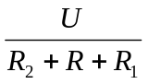 → P_{AM} = I².(R₂ + R) = 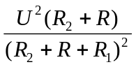
Thay số: P_{AM} = 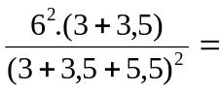1,625W
b/ P_{AM} = 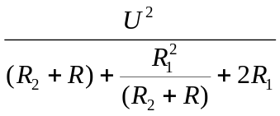
Côsi: 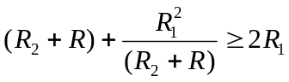 → 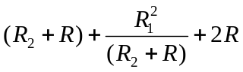 ≥ 4R₁ P_{AM} ≤ 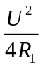
P_{AM} _{Max} = 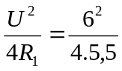 = 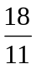W ≈ 1,64W ↔ R₂ + R = R₁ → R = R₁ - R₂ = 2,5Ω
Bài 2
Cho mạch điện như hình vẽ (Hình 2).
+U-
r
R₂
R₁
A
B
Biết r = 3, R₁, R₂ là một biến trở.
1. Điều chỉnh biến trở R₂ để cho công suất trên nó là lớn nhất,
khi đó công suất trên R₂ bằng 3 lần công suất trên R₁. Tìm R₁?
2. Thay R₂ bằng một bóng đèn thì đèn sáng bình thường, khi
đó công suất trên đoạn mạch AB là lớn nhất. Tính công suất và
hiệu điện thế định mức của đèn? Biết U =12V.
Giải:
- Điện trở toàn mạch: R= r + R_{AB} = r + 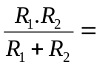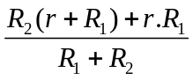
- Dòng điện mạch chính: I=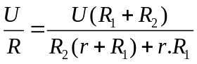
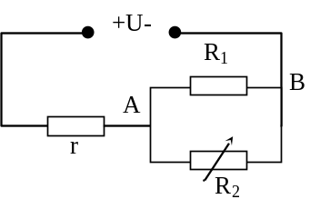
Từ hình vẽ ta có: U₂= U_{AB}=I.R_{AB}= 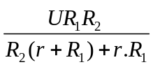

- Công suất trên R₂ : P₂= 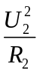= 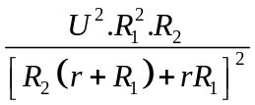

Vận dụng bất đẳng thức côsi ta có:
- P₂ = 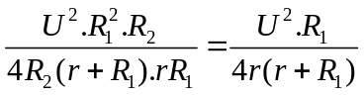
- Vậy P_{2MAX}= 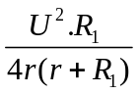 Khi R₂(r +R₁) = rR₁ => R₂ = 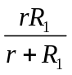 (1)
Mặt khác theo bài ra ta có: 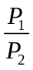= =>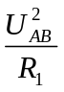.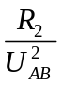= => 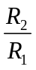= => R₁=3R₂ (2)
Từ (1) và (2) Giải ra ta có: R₂= 2; R₁=6
Thay R₂ bằng đèn. Từ hình vẽ ta có:
Cường độ dòng điện mạch chính . I =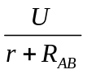
Công suất trên AB: P_{AB}= I².R_{AB} => P_{AB}=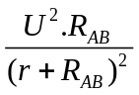 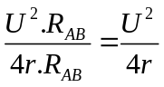
=> P_{ABMAX}= 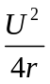 Khi r=R_{AB} = 3
Mặt khác R_{AB}= 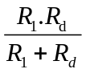= 3 => 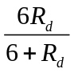=3 => R_{d} = 6
Do R_{d}=R₁ => P_{d}=P₁=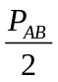==3W Mặt khác vì R_{AB}= r => U_{d}=U_{AB}==6V
Bài 3:
A B

R₂ R₃
V
R₁
Đ
R₂
R₃
M
N
+
-
R₀
Cho mạch điện như hình vẽ : U_{AB} = 12V, R₀ là một
biến trở, R₁ = 4; R₂ = 10; R₃ = 5.
Đèn Đ là loại 6V - 6W. Vôn kế có điện trở vô cùng lớn.
1. Cho R₀ = 2. Tính số chỉ của vôn kế và chỉ rõ
cực dương của vôn kế được nối với điểm nào?
Khi đó đèn sáng thế nào?
- Điều chỉnh R₀ để công suất tiêu thụ trên R₀ đạt giá trị cực đại. Hãy tính :
a. Giá trị của R₀ và công suất tiêu thụ toàn mạch khi đó.
b. Tỉ số công suất tiêu thụ của đèn lúc trước và sau khi điều chỉnh biến trở ?
Giải: 1.Phân tích mạch: 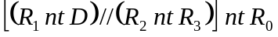
+ Điện trở của đèn: 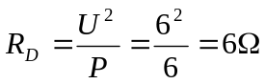
A B

R₂ R₃
V
R₁
Đ
R₂
R₃
M
N
+
-
R₀
+ Điện trở của nhánh chứa đèn:
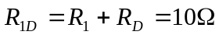
+ Điện trở của nhánh còn lại:
+ Điện trở tương đương toàn mạch:
+ Cường độ dòng điện trong mạch chính:
+ Hiệu điện thế hai đầu đoạn mạch CD là 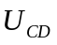:
+
+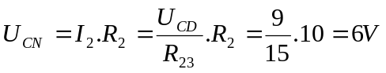
+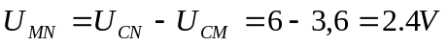
Vậy số chỉ của vôn kế là 2,4 V cực dương của vôn kế nối với điểm M
=> U_{D} = U_{CD}- U_{CM} = 9-3,6 = 5,4V < 6 V
Vậy đèn sáng yếu hơn bình thường.
2.a. Thay đổi R₀ đến khi công suất tiêu thụ trên R₀ đạt giá trị cực đại.
+Công suất tiêu thụ trên R₀ là P₀: 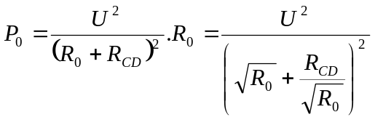
+ Dùng bất đẳng thức Côsi cho mẫu số ta thu được:
+ 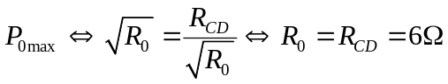 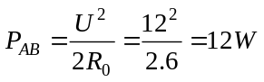
Vậy khi R₀ = 6 thì công suất tiêu thụ trên mạch đạt giá trị cực đại và P = 12 W
* b.Tính tỉ số công suất:
+ Công suất của đèn khi R₀ = 2là P₁ = I₁². R_{D}
+ Công suất của đèn sau khi điều chỉnh biến trở là P₂ = 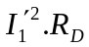
+ Cường độ dòng điện trong mạch chính sau khi điều chỉnh biến trở là 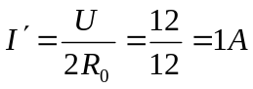
+ 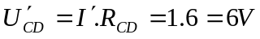=>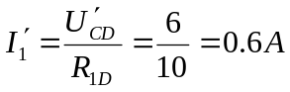
+ Tỉ số công suất: 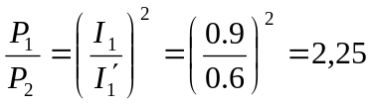
A
R_{X}
R₁
§
U
B
H×nh 2

Bài 3: Cho m¹ch ®iÖn nh h×nh 2. U_{AB} = 9V; R₁ = 16Ω; §(6V-9W); R_{a} = 0
1. §Ìn s¸ng b×nh thêng. TÝnh R_{x}
2. T×m R_{X} ®Ó c«ng suÊt cña nã cùc ®¹i? TÝnh c«ng suÊt Êy? §é s¸ng ®Ìn lóc nµy thÕ nµo ?
R₁
R_{o}
U
A
A
B
R_{x}
+
-
Bài 4
Cho mạch điện như hình vẽ:
Cho U = 16V, R_{o} = 4Ω, R₁=12 Ω, R_{x} là một giá trị tức thời của một biến trở đủ lớn. Ampe kế A và dây nối có điện trở không đáng kể.Tính :
a /Tính R_{x} sao cho công suất tiêu thụ trên R_{x} bằng 9W?
b/ Tính hiệu suất của mạch điện. Biết rằng tiêu hao năng lượng trên R₁, R_{x} là có ích, trên Ro là vô ích?
c/ Với giá trị nào của R_{x} thì công suất tiêu thụ trên R_{x} là cực đại.Tính công suất đó.
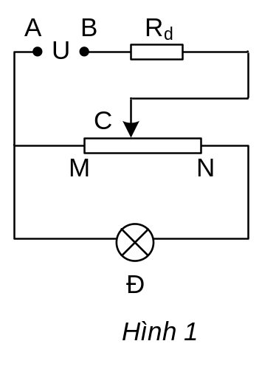Bài 5: Cho một bóng đèn 6V-3W và một biến trở con chạy được mắc với nhau, sau đó nối vào nguồn có hiệu điện thế không đổi U=9V nhờ dây dẫn có điện trở R_{d}=1Ω (hình vẽ)
1. Cho điện trở của toàn biến trở là 20Ω
a)Tìm điện trở R_{AC} của phần AC của biến trở , biết đèn sáng bình thường. Tìm hiệu suất của cách mắc mạch thắp sáng đèn đó.
b) Với nguồn U, dây dẫn R_{d}, đèn và biến trở như trên, hãy vẽ những sơ đồ khác để cho đèn sáng bình thường. Tìm vị trí của con chạy của biến trở ứng với mỗi sơ đồ.
c) Xác định vị trí của con chạy C trên biến trở trong sơ đồ hình 1 để công suất tiêu thụ của đoạn mạch AC(gồm đèn và biến trở) đạt giá trị cực đại.
2. Muốn cho hiệu suất của cách mắc mạch thắp sáng đèn như hình vẽ bên không nhỏ hơn 60% khi đèn sáng bình thường thì giá trị toàn phần của điện trở biến trở nhỏ nhất là bao nhiêu?
Bài 6
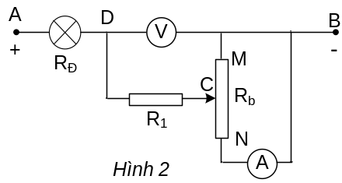 Cho mạch điện như hình 2: Đặt vào hai đầu của đoạn mạch một hiệu điện thế U_{AB} = 18V. Biến trở R_{b} có điện trở toàn phần R_{MN} = 20, R₁ = 2, đèn có điện trở 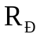= 2, vôn kế có điện trở rất lớn, ampe kế có điện trở nhỏ không đáng kể.
1. Điều chỉnh con chạy C để ampe kế chỉ 1A.
a) Xác định vị trí con chạy C.
b) Tìm số chỉ vôn kế khi đó.
c) Biết đèn sáng bình thường. Tìm công suất định mức của đèn.
2. Phải di chuyển con chạy C đến vị trí nào để công suất tiêu thụ trên biến trở đạt giá trị lớn nhất ? Giá trị lớn nhất ấy bằng bao nhiêu ? Cho biết độ sáng của đèn lúc này.

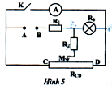
Bài 7
Cho mạch điện như hình 5. Nguồn điện có hiệu điện thế không đổi U_{AB} =7V. Các điện trở: R_{l}=2Ω, R2= 3Ω. Đèn có điện trở R3=3Ω. R_{CD} là biến trở với con chạy M di chuyển từ C đến D. Ampe kế, khoá K và dây nối có điện trở không đáng kể.
a. K đóng, di chuyển con chạy M trùng với C, đèn sáng bình thường. Xác định: số chỉ Ampe kế; giá trị hiệu điện thế định mức và Công suất định mức của đèn.
b. K mở, di chuyển con chạy M đến khi R_{CM} = 1 thì đèn tối nhất. Tìm giá trị R_{CD}

Bài 8: Cho m¹ch ®iÖn nh h×nh vÏ 3. Cho U_{MN} = U = 6V kh«ng ®æi; r = 2Ω; R₁ = R₂ = 3Ω; ®iÖn trë d©y nèi, ampe kÕ vµ kho¸ K nhá kh«ng ®¸ng kÓ.
H×nh 3
N
M
K
C
r
r
R₁
B
A
A
R₂
1) Kho¸ K më, di chuyÓn con ch¹y C ngêi ta nhËn thÊy: khi ®iÖn trë phÇn AC cña biÕn trë AB cã gi¸ trÞ 5,5 th× dßng ®iÖn qua ®iÖn trë R₂ cã gi¸ trÞ nhá nhÊt. TÝnh ®iÖn trë toµn phÇn cña biÕn trë.
2) §ãng kho¸ K, c«ng suÊt tiªu thô trªn R₁ lµ 0,75W. X¸c ®Þnh vÞ trÝ con ch¹y C vµ tÝnh sè chØ ampe kÕ?

Bài 10
Cho mạch điện MN như hình vẽ 1a.
V
+
-+
M+
R₀
N
U₀
Hình 1a
Vôn kế V chỉ 30V. Nếu thay vôn
kế bằng một ampe kế thì thấy ampe
kế chỉ 5A. Coi vôn kế và ampe kế
đều lí tưởng, bỏ qua điện trở dây
nối.
a. Xác định giá trị của điện trở R₀ và hiệu điện thế U₀.
+
-+
M+
R₀
N
U₀
A
V
R
C
R₁
hình 1b
b. Mắc lại mạch điện như hình vẽ 1b. Trong đó biến trở con chạy có giá trị toàn
phần bằng R. Khi dịch chuyển con chạy C của biến trở thấy có một vị trí mà tại
đó ampe kế chỉ giá trị nhỏ nhất và bằng 1A, khi đó vôn kế chỉ 12V. Hãy xác
định giá trị của R và R₁.
Bài 11
Cho mạch điện như hình vẽ. Đặt vào mạch hiệu điện thế U = 2V, các điện trở R₀ = 0,5Ω; R₁ = 1Ω; R₂ = 2Ω; R₃ = 6Ω; R₄ = 0,5Ω;  R₅ là một biến trở có giá trị lớn nhất là 2,5Ω. Bỏ qua điện trở của ampe kế và dây nối. Thay đổi giá trị của R₅, xác định giá trị của R₅ để:  a. Ampe kế A chỉ 0,2A.  b. Ampe kế A chỉ giá trị lớn nhất. | 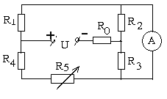
P
A
U
C
K

Đ
R_{X}
N
M
R₂
R₁
Bài 12: Cho mạch điện như hình vẽ. Nguồn điện U có hiệu điện thế không đổi là 21V; R = 4,5Ω, R₁ = 3Ω, bóng đèn có điện trở không đổi R_{Đ} = 4,5Ω. Ampe kế và dây nối có điện trở không đáng kể.
a. Khi khóa K đóng, con chạy C của biến trở ở vị trí điểm N, thì ampe kế chỉ 4A. Tìm giá trị của R₂.
b. Xác định giá trị của đoạn biến trở R_{X} ( từ M tới C) để đèn tối nhất khi khóa K mở.
R
c. Khi khóa K mở, dịch con chạy C từ M đến N thì độ sáng của đèn thay đổi thế nào? Giải thích.
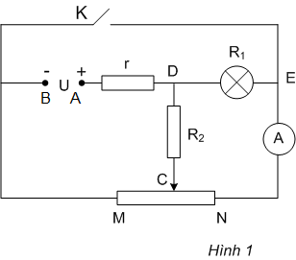Bài 13: Cho mạch điện như hình 1.
Nguồn điện có hiệu điện thế không đổi U=8V. Các điện trở r=2Ω, R₂=3Ω, MN là một biến trở có điện trở toàn phần bằng 3Ω. Đèn có điện trở R₁=3Ω và chịu được hiệu điện thế cực đại gấp 1,2 lần hiệu điện thế định mức. Ampe kế, khóa K và các dây nối có điện trở không đáng kể, coi điện trở của đèn không phụ thuộc vào nhiệt độ.
1. Mở khóa K. Xác định vị trí của con chạy C trên biến trở để ampe kế chỉ 0,6A.
2. Đóng khóa K
a) Xác định vị trí của con chạy C để công suất tiêu thụ trên biến trở bằng 0,6W.
b) Di chuyển con chạy C thì đèn luôn sáng và có một vị trí độ sáng của đèn đạt tối đa. Xác định công suất định mức của đèn.

